ПРОЕКТ
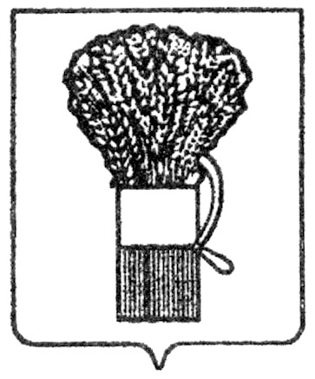
AДMИHИCTPAЦИЯ
УССУРИЙСКОГО ГОРОДСКОГО ОКРУГА
ПРИМОРСКОГО КРАЯ

РАСПОРЯЖЕНИЕ

_____________ г. Уссурийск №________

⌐ ¬
Об утверждении Перечня
отдельных видов товаров, работ,
услуг, их потребительских
свойств (в том числе качества)
и иных характеристик (в том
числе предельных цен товаров,
работ, услуг) к ним, закупаемых
для обеспечения
муниципальных нужд
муниципального казенного
учреждения Уссурийского
городского округа
«Межотраслевой центр
финансового обеспечения»

В соответствии с Федеральным законом от 05 апреля 2013 года № 44-ФЗ «О контрактной системе в сфере закупок товаров, работ, услуг для обеспечения государственных и муниципальных нужд», на основании Устава Уссурийского городского округа, с целью исполнения постановления администрации Уссурийского городского округа от 08 декабря 2015 года № 3395 «Об утверждении требований к порядку разработки и принятия правовых актов о нормировании в сфере закупок для обеспечения муниципальных нужд Уссурийского городского округа, содержанию указанных актов и обеспечению их исполнения», в соответствии с постановлением администрации Уссурийского городского округа от 17 августа 2016 г. № 2467-НПА «Об утверждении правил определения требований к закупаемым органами местного самоуправления Уссурийского городского округа, включая отраслевые (функциональные) органы администрации и подведомственные им муниципальные казенные учреждения, бюджетные учреждения и муниципальные унитарные предприятия, отдельным видам товаров, работ, услуг (в том числе предельных цен товаров, работ, услуг)»
1. Утвердить Перечень отдельных видов товаров, работ, услуг, их потребительские свойства (в том числе качество) и иные характеристики (в том числе предельные цены товаров, работ, услуг) к ним, закупаемых для обеспечения муниципальных нужд муниципального казенного учреждения Уссурийского городского округа «Межотраслевой центр финансового обеспечения».
2. Управлению закупок администрации Уссурийского городского округа (Сражевская) разместить настоящее распоряжение в Единой информационной системе в сфере закупок в информационно-телекоммуникационной сети «Интернет».
3. Управлению информатизации, связи и муниципальных услуг администрации Уссурийского городского округа (Панченко) разместить настоящее постановление на официальном сайте администрации Уссурийского городского округа.

Глава администрации
Уссурийского городского округа Е.Е. Корж

